
METODICKÝ LIST PRO ZŠ
Pro zpracování vzdělávacích materiálů (VM)v rámci projektu EU peníze školám
Operační program Vzdělávání pro konkurenceschopnost

Projekt: Moderní výuka

Registrační číslo: CZ.1.07/1.4.00/21.3192

Číslo DUM: VY_32_INOVACE_6.3.17

Jméno autora: Mgr. Jarmila Gécová

Datum, období kdy byl vytvořen: listopad 2011

Název práce: Jiří Suchý, Luděk Marold

Předmět, pro který je VM určen: Čj literatura

Ročník, pro který je VM určen 7.

Časová dotace: 1 h

Vzdělávací oblast, tematický okruh, téma:
Český jazyk a literatura
Nikdy se nevzdávej
Jiří Suchý, Luděk Marold

Metodický list, anotace- výstižný popis způsobu použití VM ve výuce:
Materiál je pracovním listem k literárním textům.

Pomůcky: portréty spisovatelů, Čítanka pro 7. roč., Josef Soukal – Metod. příručka k čítankám

Jiří Suchý
VY_32_INOVACE_6.3.17

- textař, prozaik, autor divadelních her a filmových scénářů, režisér, herec a
zpěvák, výtvarník
- věnuje se JAZZU……………………………………………………………

- představení - Šest žen Jindřicha VIII.
Jonáš a tingl-tangl
Papírové blues
Člověk z půdy

- hry - Kdyby tisíc klarinetů
Zuzana je sama doma
http://www.denik.cz/z_domova/jiri-suchy-kdyz-jsem-chtel-napsal-jsem-si-20110930.html

- Kytice
Lyrický humor, hra se slovy (nonsensové postupy – nonsens – nesmysl)
Pozoruhodně využívá hovorovou mluvu – bez sklouznutí k hrubosti a primitivnosti
http://www.prague-guide.co.uk/articles/maroldovo-panorama.html
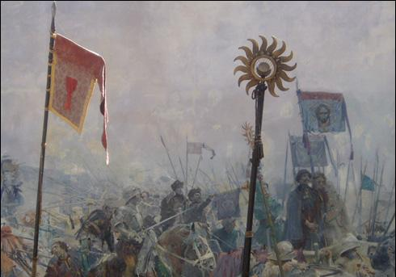
- Tulipán –
Víš něco o Bitvě u Lipan???

- Jak bys charakterizoval sloky?

- Jak se od ostatních slok odlišuje
4. sloka?
Maroldův obraz v areálu pražského Výstaviště
- Do protikladu je zde postavena BITVA A TULIPÁN

- Ty se zde objevují již v úvodu společně, ale poté spolu kontrastují –proč?

- Hlavní myšlenka básně –

…………………………………………………………………………………………………………………………………………………………

- Luděk Marold
VY_32_INOVACE_6.3.17

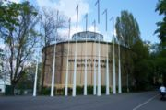
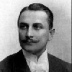

- pavilon panoramatu na
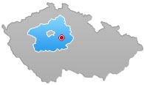
- holešovickém výstavišti

http://marold.cz/082010/, http://www.stavbaweb.cz/Stavby-a-projekty/Prumyslovy-palac-na-vystavisti-v-holešovicich.html

- malíř Marold – panoramatický obraz Bitva u Lipan (30. 5. 1434)
- rozměr 11 m na 95 m

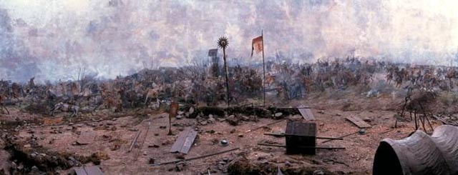

http://www.prague-guide.co.uk/articles/maroldovo-panorama.html
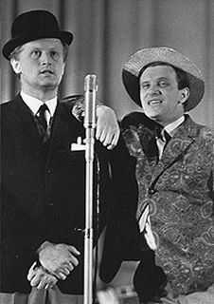
- Jiří Suchý, Jiří Šlitr

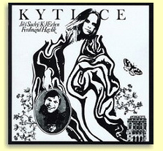

http://cs.wikipedia.org/wiki/Ji%C5%99%C3%AD_Such%C3%BD, http://supraphon.cz/cs/novinky/archiv-dle-data/&list[sort]=&list[offset]=555&month=2010-11&older=1?item=243 http://czechfolks.com/plus/2010/01/20/ -semafor/

